**北京邮电大学软件学院**

**2018-2019学年第1学期实验报告**

**课程名称： C语言程序设计课程设计**

**实验名称： 实验十 综合实验二**

**实验完成人：**

**姓名：___ ____**

**学号：_______**

**成绩：________**

**指导教师：____贾红娓____李璐璐_____**

**日 期： 2018 年 12 月 27 日**

**一、 实验目的**

(1)能综合利用流程图等工具进行程序的综合设计；

(2)能综合利用所学的C语言知识，如函数、数组、指针和结构等完成程序的代码实现；

(3)初步掌握设计测试数据进行代码测试

**二、 实验内容**

题目要求

一个小饭馆的生意非常红火，要想用餐必须提前一天打电话预定。假设我们是饭馆负责接受电话的服务员，我们需要做些什么呢？首先，需要准备一张大小合适的白纸，等待顾客电话。李红最先打进了电话，她预约第二天中午12点用餐，用餐人数5人，服务员在纸上做了如下记录：“李红 12点 5人”；接着，刘娜、汪寒，孙杰和赵军分别来了电话，服务员根据他们的要求做了记录，此时纸上记录的内容是：

孙杰随后又来了电话，将用餐时间推迟1小时，那么记录的内容也应该做相应的修改。

刘娜来用餐以后，可以将其信息从纸上划去。

题目分析

这是一个小型的管理系统，可以使用结构数组存储订餐的情况。每个结构的数据可以包括姓名、人数、用餐时间等。

为了方便处理，还需要给每个打进电话的客户编个号，就像在饭馆等候用餐时，服务员发号给客户一样。

**三、 实验环境**

**Macos Clion**

**四、 调试过程**

**数据结构：**

**使用一个结构体用来存储时间姓名人数**

**运行截图：**

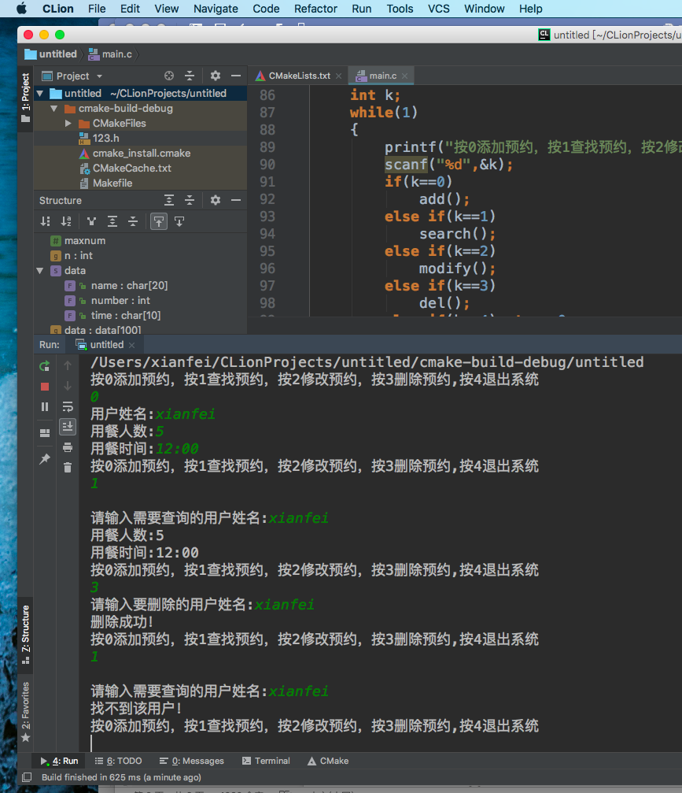

**五、 实验结果**

**按0添加预约，按1查找预约，按2修改预约，按3删除预约,按4退出系统**

**0**

**用户姓名:xianfei**

**用餐人数:5**

**用餐时间:12:00**

**按0添加预约，按1查找预约，按2修改预约，按3删除预约,按4退出系统**

**1**

**请输入需要查询的用户姓名:xianfei**

**用餐人数:5**

**用餐时间:12:00**

**按0添加预约，按1查找预约，按2修改预约，按3删除预约,按4退出系统**

**3**

**请输入要删除的用户姓名:xianfei**

**删除成功！**

**按0添加预约，按1查找预约，按2修改预约，按3删除预约,按4退出系统**

**1**

**请输入需要查询的用户姓名:xianfei**

**找不到该用户！**

**六、 实验心得**

**这个代码似乎有个bug就是没法进行空间回收**

**七、附录**

**代码：**

#include <stdio.h>  
#include <string.h>  
#define maxnum 100  
  
**int** n=0;  
  
**struct** data  
{  
 **char** name[20];  
 **int** number;  
 **char** time[10];  
}data[maxnum];  
  
**void** add()  
{  
 printf("用户姓名:");  
 scanf("%s",data[n].name);  
 printf("用餐人数:");  
 scanf("%d",&data[n].number);  
 printf("用餐时间:");  
 scanf("%s",data[n].time);  
 n++;  
}  
  
**void** search()  
{  
 **int** i;  
 **char** name1[20];  
 printf("\n请输入需要查询的用户姓名:");  
 scanf("%s",name1);  
 **for**(i=0;i<maxnum;i++)  
 {  
 **if**(strcmp(data[i].name,name1)==0)  
 {  
 printf("用餐人数:%d\n",data[i].number);  
 printf("用餐时间:%s\n",data[i].time);  
 **return**;  
 }  
 }  
 printf("找不到该用户！\n");  
}  
  
**void** modify()  
{  
 **int** i;  
 **char** name1[10];  
 printf("请输入修改信息的用户姓名:");  
 scanf("%s",name1);  
 **for**(i=0;i<maxnum;i++)  
 {  
 **if**(strcmp(data[i].name,name1)==0)  
 {  
 printf("请输入用餐人数:");  
 scanf("%d",&data[i].number);  
 printf("请输入用餐时间:");  
 scanf("%s",data[i].time);  
 printf("修改成功！\n");  
 **return**;  
 }  
 }  
 printf("找不到该用户！\n");  
}  
  
**void** del()  
{  
 **int** i;  
 **char** name1[10];  
 printf("请输入要删除的用户姓名:");  
 scanf("%s",name1);  
 **for**(i=0;i<maxnum;i++)  
 {  
 **if**(strcmp(data[i].name,name1)==0)  
 {  
 strcpy(data[i].name,"\0");  
 data[i].number=0;  
 strcpy(data[i].time,"\0");  
 printf("删除成功！\n");  
 **return**;  
 }  
 }  
 printf("找不到该用户！\n");  
}  
  
**int** main()  
{  
 **int** k;  
 **while**(1)  
 {  
 printf("按0添加预约，按1查找预约，按2修改预约，按3删除预约,按4退出系统\n");  
 scanf("%d",&k);  
 **if**(k==0)  
 add();  
 **else if**(k==1)  
 search();  
 **else if**(k==2)  
 modify();  
 **else if**(k==3)  
 del();  
 **else if**(k==4)**return** 0;  
 **else** printf("请重新输入\n");  
 }  
}